Señor:

**SANDOVAL MORAN STEVE GERSON**

Urb. Monteverde II Etapa 16 Mz.AALote 13

Castilla - Piura

Presente. -

**Asunto:** Respuesta reclamo por filtraciones y fisuras.

De nuestra consideración:

Sirva la presente para saludarlo cordialmente de parte de Constructora Galiea S.A.C. (en adelante, “Galilea”) y aprovechar la oportunidad para responder su reclamo de fecha 13 de abril del presente año, en el cual señalaba que en su vivienda se ha presentado: (i) filtración por los marcos de ventanas y con ello se saliendo la pintura; (ii) la puerta de baño se ha deformado; (iii) el desagüe se empezó a salir del baño por el sumidero; y (iv) la presencia de rajadura en paredes de las casas colindantes:

Debemos comenzar señalando que el día 18 de abril último, trabajadores de Galilea se acercaron a su vivienda a realizar la visita programa, la cual tenía como finalidad constatar y de ser posible, dar pronta solución a los problemas reportado y que se presentan en su vivienda, una vez concluido la visita técnica, luego de la cual se elaboró el Informe Técnico que adjuntamos a la presente.

Respecto a sus reclamos debemos señalar que: (i) la presencia de fisuras y filtraciones se debe a la presencia de fisuras en la parte externa de la superficie de losa aligerada, la misma que pueden ser producto de factores como: asentamiento propio de la vivienda, contracción del concreto, temperatura, entre otros, es necesario señalar que los techos en general requieren de mantenimiento periódico. Todos los años, antes de que comience la temporada de lluvias, debe hacerse una revisión. Las condiciones climáticas podrían producir una reducción en la capacidad de adhesión y sellado del producto aplicado; (ii) respecto a los problemas de la puerta se verificó que no se presenta ningún problema con la misma; (iii) respecto el sumidero del baño no se ha encontrado ningún problema.

Cabe señalar que, la garantía por fisuras es de un (1) año, como se aprecia en la página 4 y 5 del Manual de Uso y mantenimiento. Habiendo transcurrido más de un (1) año y seis (6) meses, se encuentra vencido el plazo de la garantía:

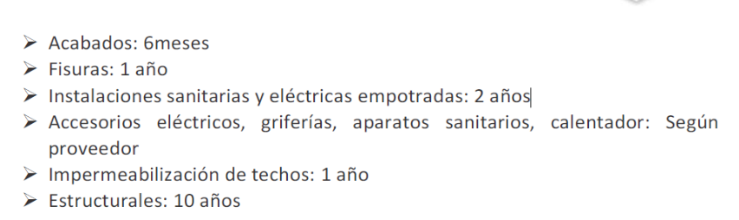

No obstante, Galilea, en el espíritu de poder apoyar a nuestros clientes según las posibilidades que se encuentren en nuestro alcance, procedimos el 24 de junio del presente año a realizar la atención comercial, a manera de liberalidad, con el resane e impermeabilización de fisuras en zonas afectadas en exterior de losa aligerada.

Por medio de la presente queda constancia que Constructora Galilea ha atenido su comunicación de forma satisfactoria.

Anexo: Informe Técnico

Piura, 14 de julio de 2023

Atentamente,